**МБДОУ «Детский сад №3 «Звездочка» г.Аргун»**

**Открытое ООД**

**Тема: «Вода»**

**Познавательно- исследовательская деятельность**

**(ознакомление с миром природы).**

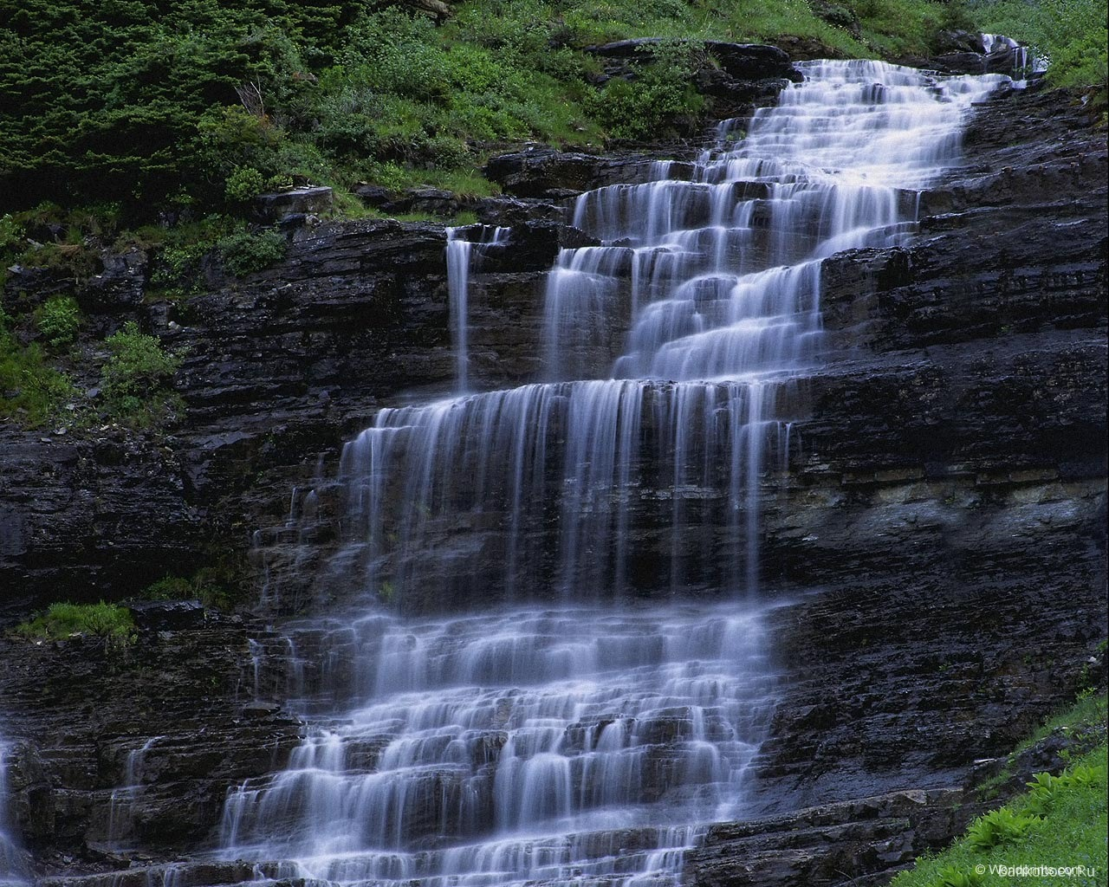

* **Воспитатель старшей группы « Колобок»**

**Махматмурзиева М.М.**

**2015г.**